Моя жизнь – его Победа
Ошурков Александр Александрович
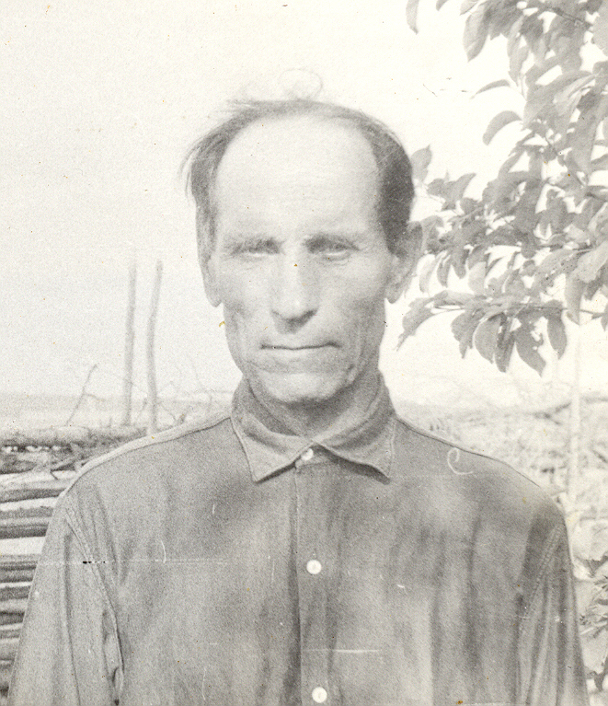
Мой прадедушка Ошурков Александр Александрович родился
23 августа 1908 года в деревне Тупицыно Междуреченского района Вологодской области. Закончил
4 класса школы, затем стал работать кузнецом.
В 1935 году познакомился со своей будущей женой Пысиной Лидией Васильевной.
Мой прадедушка был участником двух войн: в 1939 году его призвали на финскую войну, а в 1941 году началась Великая Отечественная война, ушел на фронт. Прадедушка был санитаром, выносил раненых с поля боя. В 1943 году был тяжело ранен в ногу под городом Сталинградом, пролежал в госпитале 8 месяцев, остался инвалидом и хромал всю оставшуюся жизнь. Вернулся с войны в деревню Турыбино Междуреченского района, продолжил работать кузнецом. Семья у прадедушки была большая, дружная и трудолюбивая, 6 детей.
Награжден медалями: «За битву под Сталинградом», «За победу над Германией».
Умер 10 ноября 1976 года.

К сожалению, я своего прадедушку не увидел, но память о нем живет в моей семье, моего папу назвали в честь его – Александром!

Я очень горжусь своим прадедом!

Ошурков Евгений, ученик 3 «Б» класса
МОУ СОШ № 5

